Дата размещения 19.05.2017г.
Срок приема заключений по результатам независимой антикоррупционной экспертизы с 19.05.2017 по 30.05.2017г.

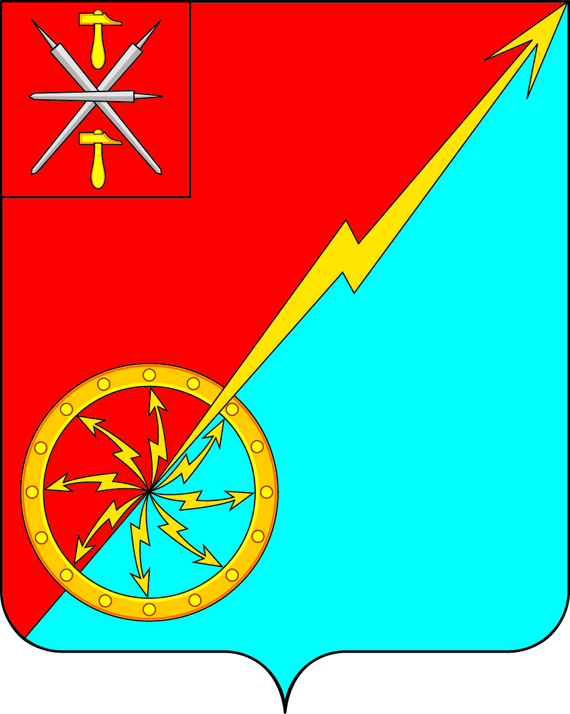

Собрание депутатов муниципального образования
город Советск Щекинского района
III созыва
ПРОЕКТ
РЕШЕНИЕ
от ____________ 2017 года | № ________

О внесении изменений в решение Собрания депутатов муниципального образования город Советск Щекинского района № 26-79 от 27.01.2016 г «О мерах по совершенствованию организации
деятельности в области противодействия коррупции»

В соответствии с Федеральным законом от 3 ноября 2015 года № 303-ФЗ «О внесении изменений в отдельные законодательные акты Российской Федерации», Федеральным законом от 6 октября 2003 года № 131-ФЗ «Об общих принципах организации местного самоуправления в Российской Федерации», Уставом муниципального образования город Советск Щекинского района, Собрание депутатов муниципального образования город Советск Щекинского района РЕШИЛО:
1. Внести в решение Собрания депутатов муниципального образования город Советск Щекинского района № 26-79 от 27.01.2016 г «О мерах по совершенствованию организации деятельности в области противодействия коррупции» в части приложения № 2 следующие изменения:
- пункт 2 части 1 изложить в новой редакции:
«2) соблюдения лицами, замещающими муниципальные должности, ограничений и запретов, установленных Федеральным законом от 25 декабря 2008 года № 273-ФЗ «О противодействии коррупции», Федеральным законом от 3 апреля 2017 года N 64-ФЗ «О внесении изменений в отдельные законодательные акты Российской Федерации», другими федеральными законами, нормативными правовыми актами Тульской области, Уставом муниципального образования город Советск Щекинского района и иными муниципальными правовыми актами муниципального образования город Советск Щекинского района (далее – установленные ограничения и запреты).».
2. Контроль выполнения настоящего решения оставляю за собой.
3. Настоящее решение подлежит обнародованию на информационном стенде по адресу: г. Советск, пл. Советов, д. 1 и размещению на официальном сайте МО г. Советск Щекинского района в сети «Интернет».
4. Настоящее решение вступает в силу со дня обнародования.

Глава муниципального образования
город Советск Щекинского района Н. Б. Ермакова

